Guía de uso de Microsoft Visual Studio C++ Express 2005/2008

Como ingresar al programa
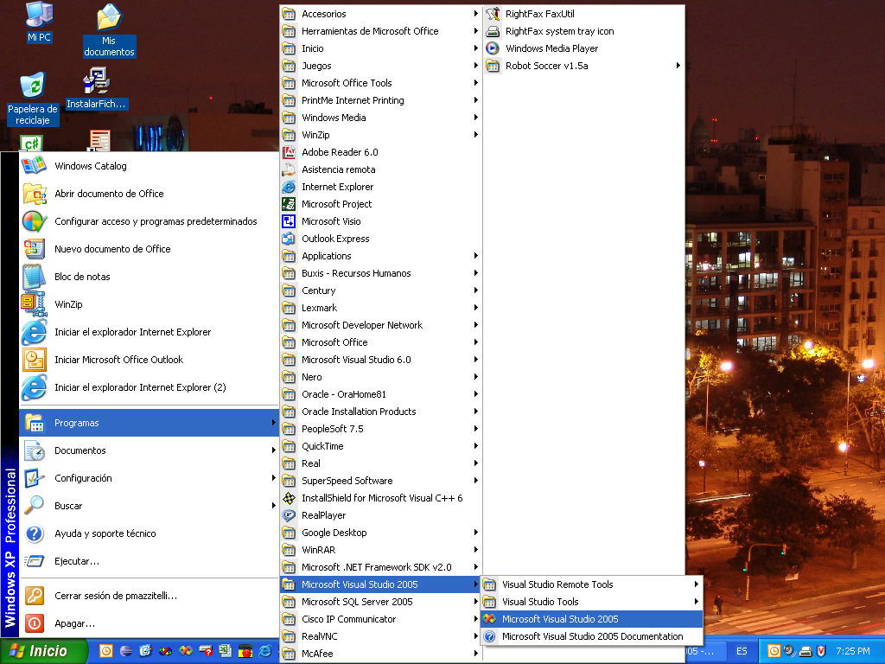

- Apertura básica de las siguientes ventanas
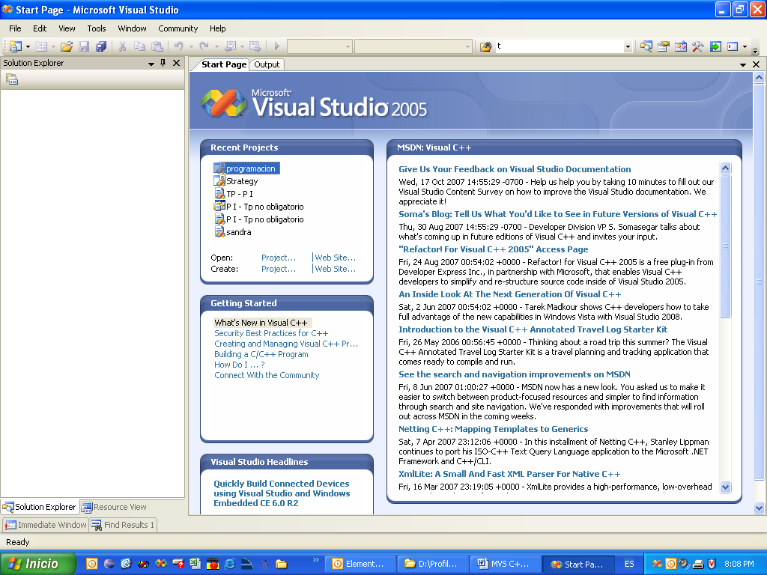
Barra Standard

Ventana Estructura de la Solución/proyecto
Ventana de últimos proyectos
Barra de
herramientas

- Apertura un nuevo proyecto C++ : Seleccionar File – New – Project u oprimir CTRL+Shift+N
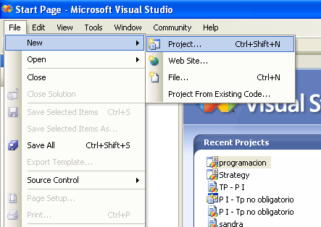

- Seleccionar tipo de proyecto Visual C++, VS installed templates Win32 Console Application y create directory for solution. Ingresar nombre de la solución y del proyecto, carpeta donde se colocará el proyecto. Oprimir OK.
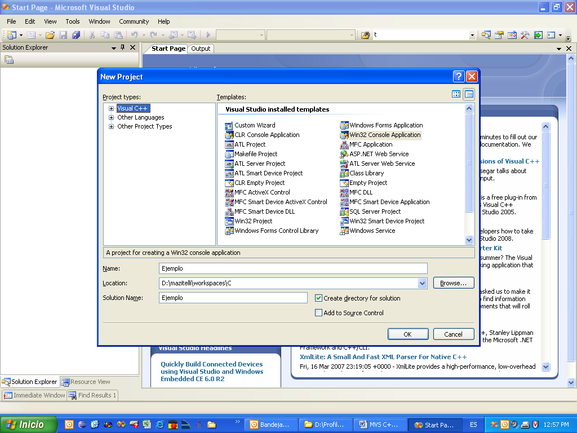

- Oprimir Next – Seleccionar empty proyect – oprimir Finish
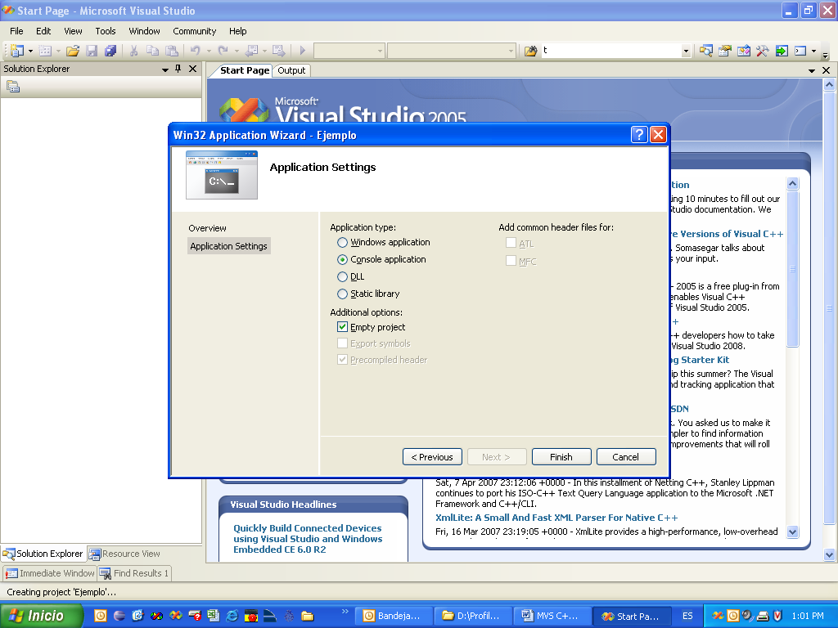

Se debe llegar a esta pantalla
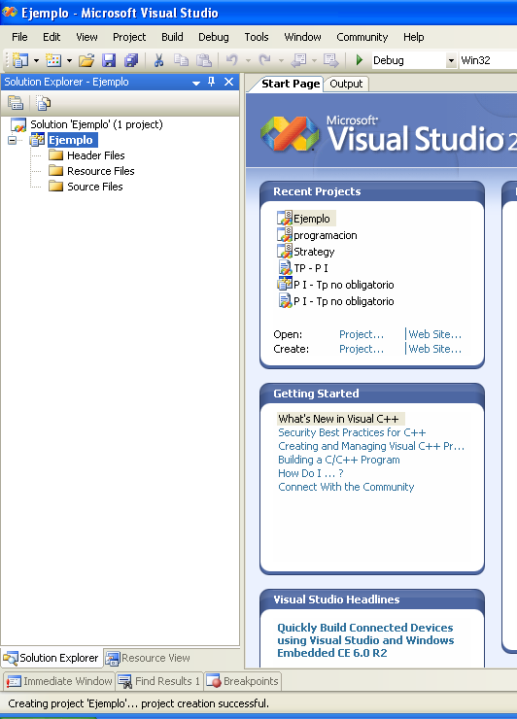

- Generar un nuevo archivo de programa: seleccionar carpeta Source Files – Add – New Item
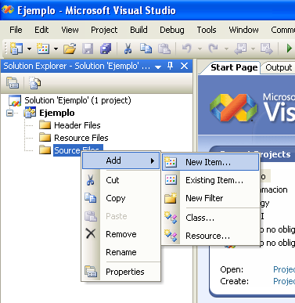

- Seleccionar categories Visual C++, Visual Studio Installed template C++ files(.cpp). Ingresar: nombre del programa fuente, utilizando la extensión .c y la carpeta donde se alojará el programa.

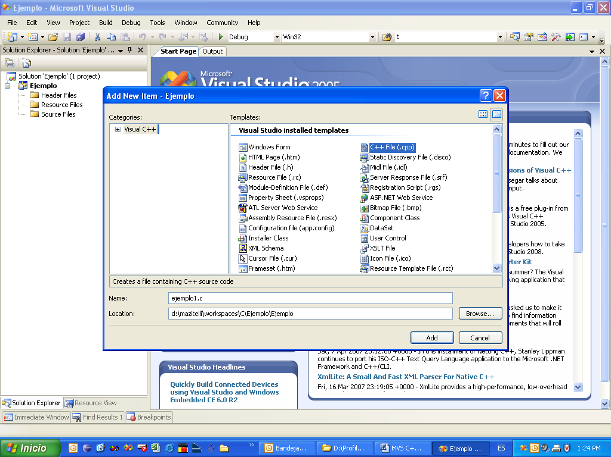

- Ya esta listo para comenzar a programar
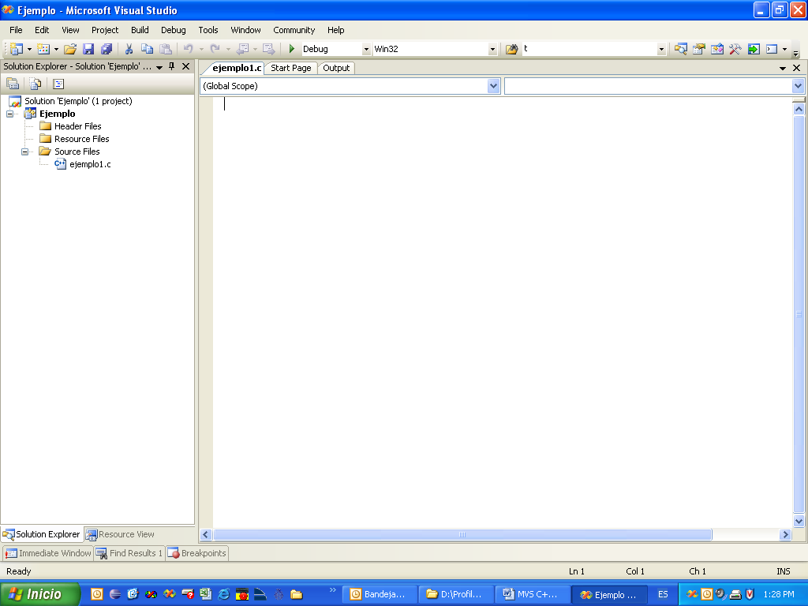

- Para compilar – vincular y ejecutar oprimir CTRL+F5

Cómo detectar los distintos errores

Para compilar oprimir CTRL+F7
- Errores de compilación, pueden ser severos: ERROR, con los cuales no se podrá seguir con el paso de vinculación hasta no haber corregido el/los error/es y volver a compilar, o errores de advertencia: WARNING. Si bien estos errores pueden permitir seguir adelante es conveniente eliminarlos todos. Para detectar el error en el programa fuente ir al comienzo de la ventana inferior y seleccionar con el mouse la línea del primer error. Esto hará que aparezca una flecha a partir de donde debemos buscar el error, subiendo línea a línea hasta localizarlo.

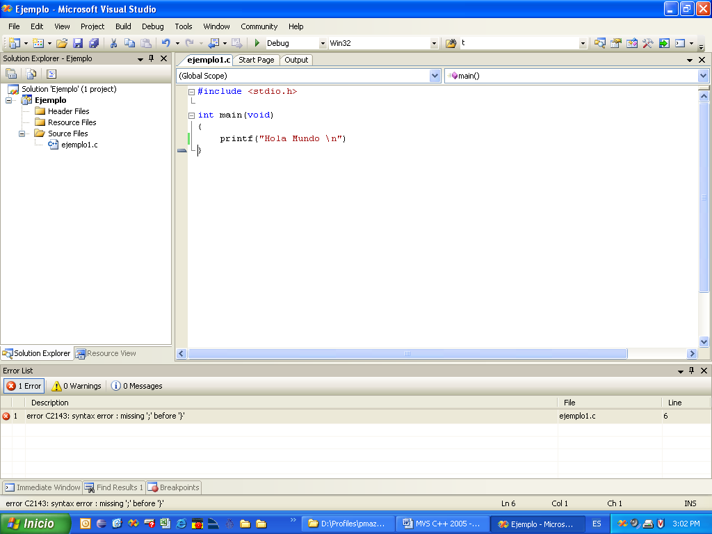
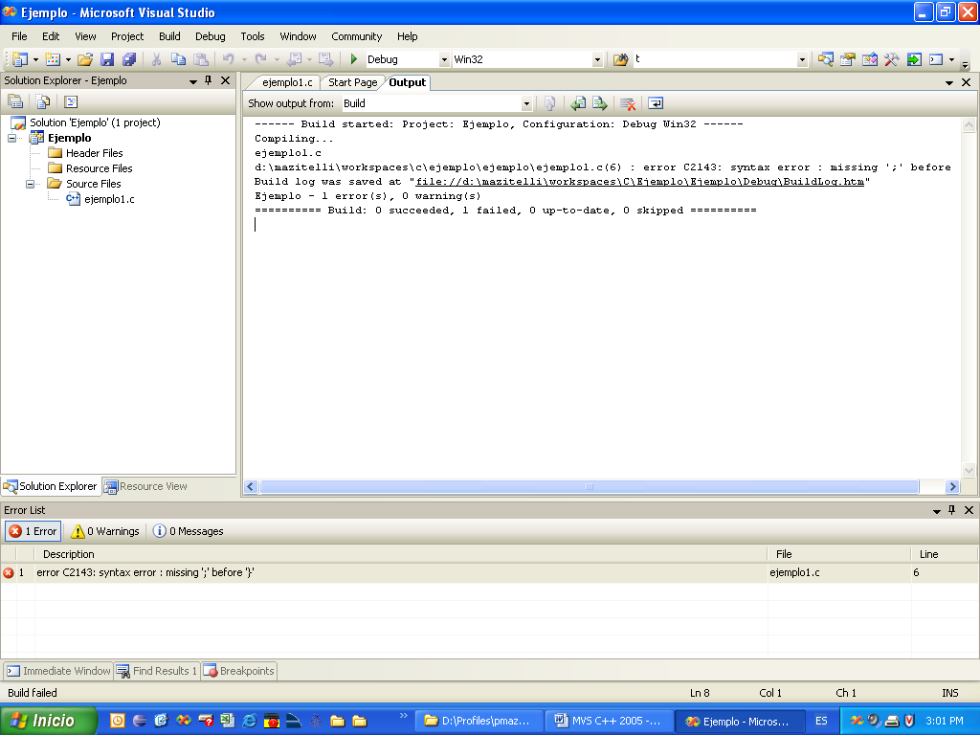

Errores de vinculación, son todos severos y debemos corregirlo antes de ejecutar el programa. Para ello se debe ir al comienzo de la ventana inferior y detectar los símbolos que quedan no resueltos. En el caso siguiente el problema es la palabra print, pues no es una función de biblioteca, buscar esta en el programa fuente y corregir el error. Luego volver a compilar y a vincular.
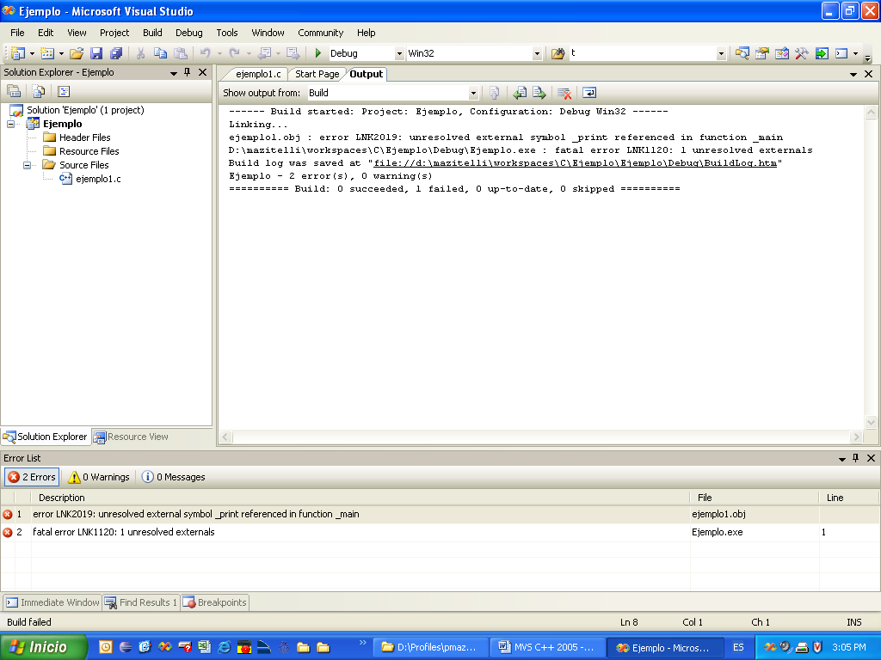
Cómo usar la ayuda

Para uso del índice o buscar: seleccionar ayuda- índice o buscar
Configurar
Filtrado: VISUAL C++
Lenguaje: tildar solo C++
Tecnología: tildar solo C++ Libratries Native
Tipo de contenido: tildar solo Template & Started Kits
Caja de texto colocar función o información a buscar.

Cómo usar debug

F10: ejecuta paso a paso por línea el programa
F11: permite ingresar a la función a inspeccionar ejecuta paso a paso por línea
F5: ejecuta el programa hasta llegar al punto de interrupción (break point) y comenzar a inspeccionar las instrucciones a partir de ese punto
SHIFT +F5 finaliza el proceso
Break point posicionarse en la línea de programa que se desea comenzar a inspeccionar, realizar doble click en el margen y aparecerá un punto rojo

A partir de comenzado el proceso aparece una flecha amarilla en el margen izquierdo indicando cual será la próxima línea a ejecutar
Posesionándose en la variable que se desea conocer su contenido se abre una ventana, indicando nombre de la variable y contenido

Configuración Visual Studio

Entorno punto NET
Seleccionar Herramientas – opciones
General-ayuda
Dynamic Help- Seleccionar solo referencia-samples-syntax
Online – seleccionar Local Help
Proyects and Solutions – Text editor – C/C++
Display – tildar line number
Formating - tildar automatic outlining of statement blocks

Crear proyecto y configuración
Seleccionar Proyects – Propierties - Configuration properties (no modificar)

Creación archivo fuente y configuración
Seleccionar Proyects – Propierties - Configuration properties - C/C++
Prepossesor definitions _CRT_SECURE_NO_DEPRECATE
Language - Disabled language extentions (YES/ZA)
Avanced – Compile as – Compile as C code (/TC)
Configuration ALL Configurations

Generar assembler
Seleccionar Proyects – Propierties - Configuration properties - C/C++
Output files assembly out: Assembly With Source Code (/FAs)
El archivo se encuentra en la carpeta de debug del proyecto por cada uno de los módulos

